**La bulle zen**

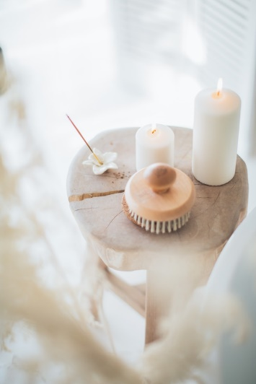

Présentation du projet

Le projet sera un blog autour de la thématique du bien-être. Il abordera différents sujets en lien avec les différentes catégories du site :

* Esprit / Développement personnel
* Corps / Sport
* Alimentation / Santé

Les articles seront rangés dans une ou plusieurs de ces catégories.

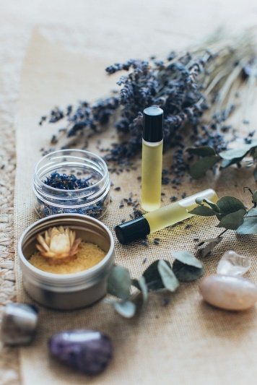Fonctionnalités

L’accueil présentera les derniers articles mis en ligne.

Les utilisateurs auront la possibilité :

* De laisser des commentaires
* D’envoyer un message via un formulaire de contact

(Optionnel) Une partie boutique pourra être envisagée avec la vente de quelques produits (huiles essentielles et diffuseur, bougies par exemple).

Identité

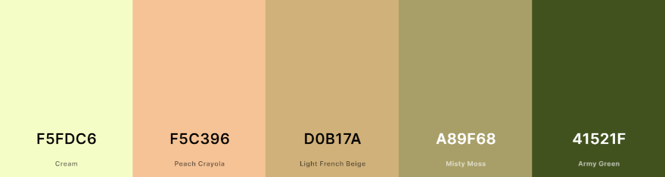Couleurs douces, harmonieuses invitant à la détente